【E3S出版，EI快速检索】第三届生态环境与土木工程国际学术会议（GCEECE 2021）

第三届生态环境与土木工程国际学术会议（GCEECE 2021）
2021 3rd Global Conference on Ecological Environment and Civil Engineering
会议时间与地点：2021年6月25日-27日，中国广州
会议官网：http://gceece.org
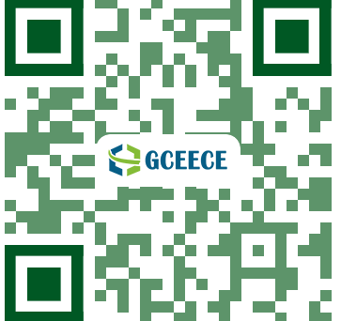
（扫以上二维码立即进入会议官网）

第三届生态环境与土木工程国际学术会议（GCEECE 2021）将于2021年6月25 -27日在中国广州举行。会议将围绕“生态环境”、“环境保护”、“可持续发展”、“土木工程”与“水利工程”等主题，为国内外的研究人员、专家学者和工程师们提供一个分享研究成果以及成功实践的经验，探讨科学前沿技术的交流平台。欢迎广大学者踊跃投稿和参会！

*GCEECE 2020已于2020年8月8日以线上会议形式成功举行。
会议记录>>>> http://gceece.org/a/General_Info_/Latest_News/2020/1218/31.html

【联合主办单位】
达姆施塔特工业大学
环球科研协会(GSRA)

【协办单位】
西安文理学院
兰州城市学院
甘肃省矿区污染治理与生态修复工程研究中心

【大会主席】
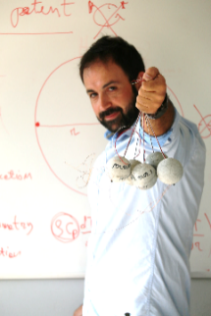
Prof. Antonio Caggiano
Darmstadt University of Technology, Germany
CONICET and University of Buenos Aires, Argentina
高天鹏教授（院长）
西安文理学院生物与环境工程学院

【出版与检索】
*会议所有收录的论文将由E3S Web of Conferences(eISSN: 2267-1242)出版，出版后提交EI Compendex和Scopus检索。

◆GCEECE 2021已被列入E3S Web of Conferences官方会议列表!（点击查看）
◆GCEECE2020所录用的论文于会后两个多月被EI、Scopus检索！（点击查看检索记录）

【征文主题】（包含但不限于，更多：http://gceece.org/a/Call_for_Papers）
生态与生物多样性保护
环境污染与管理
水文水资源工程
环境水力学
荒漠化防治
环境保护
可再生能源
气候变化与全球变暖
可持续发展
遥感与环境
环境工效学
工业污染防治
环境管理体系
垃圾处理及污染控制项目
农业应用与可持续性
土木工程
岩土工程
水利工程
地震工程
地质工程
给排水工程

【投稿说明】
1、投稿论文必须为全英文稿件；
2、论文必须是原创，且从未在其他会议或出版物上发表过；
3、通过CrossCheck, Turnitin或其他查询系统自费查重。涉嫌抄袭的论文将不被出版。
4、请按照论文模板进行排版，论文内容不能少于4页
论文模板下载：http://gceece.org/uploads/soft/Template_E3S.doc
5、投稿投稿论文请通过在线投稿系统提交：
在线投稿系统：https://www.ais.cn/attendees/paperSubmit/BRVQEA

【参会说明】
1、作者身份参会：投稿全文经审稿后文章被录用，然后在会议现场进行口头报告或海报展示等。
2、报告者身份参会：在会议上进行口头报告或海报展示，口头报告摘要不提交出版。
3、听众身份参会：出席并参加这次会议, 并可全程旁听会议所有展示报告。
<参会报名方式>
在线报名系统：https://www.ais.cn/attendees/toSignUp/BRVQEA

【联系方式】
会议网站：http://gceece.org
会议邮箱：GCEECE@126.com
会议秘书：刘老师
咨询Q Q：3280954869
电 话：19880960280（微信同号）
（↑扫码添加刘老师微信↑）

